BÀI ĐĂNG TẠP CHÍ

Trường Cao đẳng Lý Tự Trọng Thành phố Hồ Chí Minh được thành lập từ năm 1986, là một trong những trường công lập chất lượng cao của thành phố và khu vực, đào tạo đa cấp, đa ngành với nhiều loại hình đào tạo theo hướng tiên tiến và hiện đại. Trường tọa lạc tại địa chỉ 390 Hoàng Văn Thụ, phường 4, quận Tân Bình, Thành phố Hồ Chí Minh, với diện tích rộng hơn 5 hécta, môi trường học tập rộng rãi thoáng mát, yên tĩnh, kỷ cương, nề nếp và thân thiện.
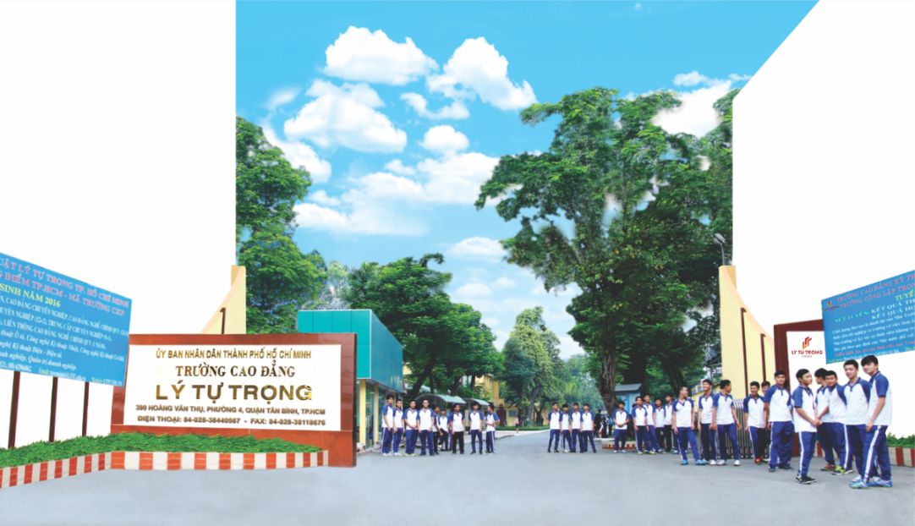
Năm học 2017 – 2018, Trường vinh dự được nhận Bằng khen của Bộ trưởng Bộ Lao động – Thương binh và Xã hội vì đã đạt nhiều thành tích xuất sắc trong công tác đào tạo, tuyển sinh, giải quyết việc làm cho sinh viên; nhận Bằng khen của Chủ tịch UBND Thành phố Hồ Chí Minh và đạt nhiều thành tích khác.
Hiện nay, trường đang duy trì và cải tiến hệ thống quản lý chất lượng theo tiêu chuẩn ISO 9001:2015, với mục tiêu giữ vững niềm tin và sự an tâm của người học, chúng tôi đang phát triển các ngành nghề đào tạo theo tiêu chuẩn quốc gia, chuẩn ASEAN và quốc tế.
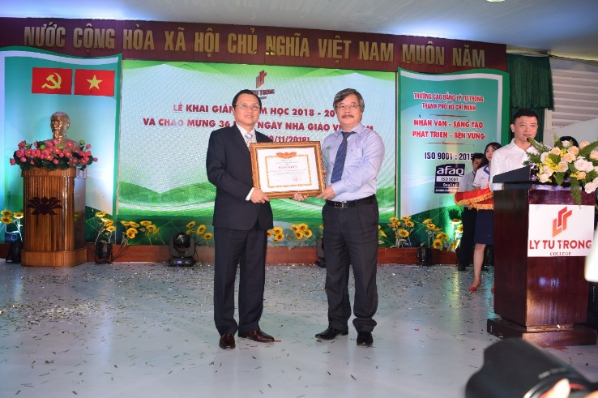
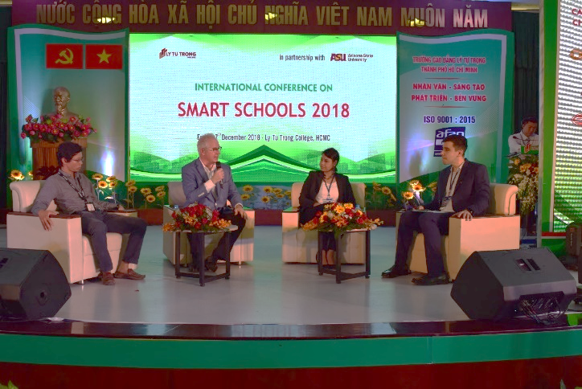

Trường có ký túc xá khang trang, sạch sẽ trong khuôn viên trường, quản lý nghiêm túc theo tiêu chí vì sự hài lòng của sinh viên và phụ huynh với mức phí ưu đãi. Miễn 100 % học phí cho sinh viên vào học trung cấp sau THCS, có nhiều mức học bổng khuyến khích học tập do doanh nghiệp tài trợ và Nhà trường luôn dành nhiều sự động viên, hỗ trợ cho các sinh viên khó khăn vươn lên trong học tập.
Nhà trường luôn quan tâm đặc biệt và tăng cường mở rộng các mối quan hệ với doanh nghiệp nhằm đáp ứng 100% nhu cầu việc làm cho sinh viên. Đến nay, trường có mối quan hệ gắn bó với hơn 900 doanh nghiệp trong và ngoài nước. Sinh viên sau khi tốt nghiệp được các doanh nghiệp ưu tiên tuyển dụng và thuận lợi học liên thông bậc Đại học tại các trường trong nước và quốc tế.

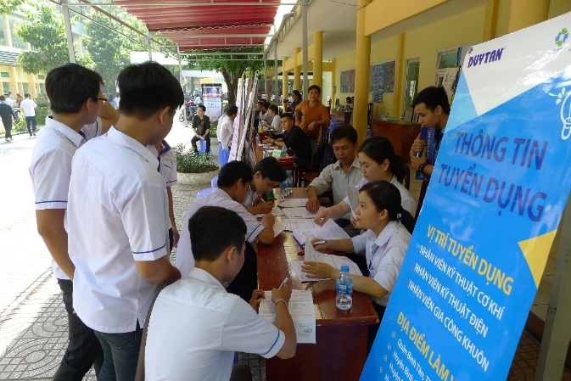
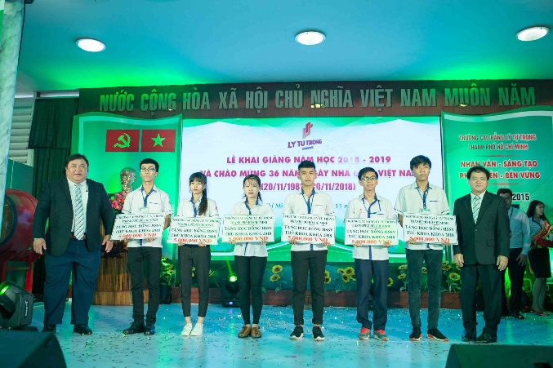

Trong những năm qua, số lượng học sinh đến nhập học tại Trường Cao đẳng Lý Tự Trọng Thành phố Hồ Chí Minh có số lượng ngày càng tăng. Qui mô đào tạo của trường hơn 15.000 sinh viên và tuyển sinh hằng năm trên 5.000 sinh viên. Trường đào tạo các hệ, bậc như: Cao đẳng tiên tiến, Cao đẳng, Cao đẳng liên thông, Trung cấp và Đại học vừa làm vừa học với trên 37 chuyên ngành đào tạo về kỹ thuật, kinh tế và tiếng Anh. Với đội ngũ giảng viên đủ về số lượng và chất lượng, nhà trường đang phát triển các ngành nghề đào tạo theo tiêu chuẩn quốc gia, chuẩn ASEAN và quốc tế, cam kết mang đến cho người học chất lượng đào tạo với học phí hợp lý.
Trường Cao đẳng Lý Tự Trọng Thành phố Hồ Chí Minh có Thư viện với hơn 100.000 bản sách để sinh viên đọc và mượn với phòng đọc rộng hơn 800 m², khang trang, sạch sẽ, thoải mái, có phòng nghỉ ngơi cho sinh viên. Giáo trình được in sẵn và phát hành tại trường. Wifi được phủ kín trong toàn trường.
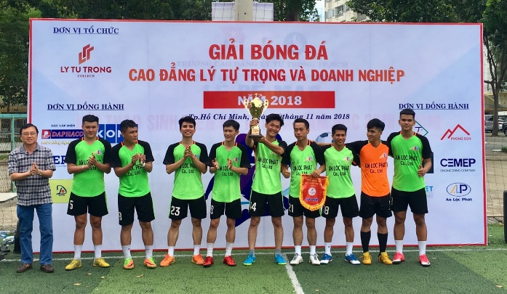
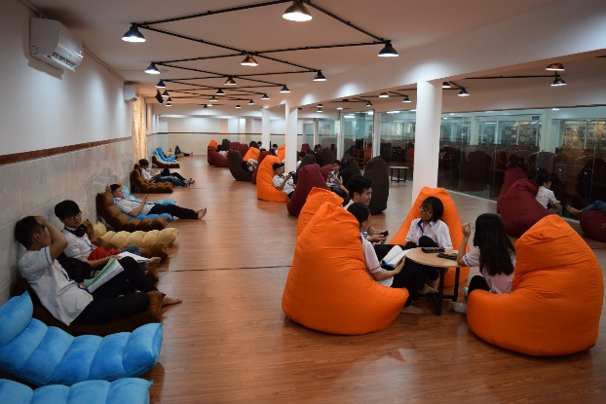

Hàng năm, Sinh viên được tham gia vào các hoạt động tham quan nhà máy, doanh nghiệp, văn hóa – văn nghệ của trường nhân dịp các ngày lễ lớn như hội diễn văn nghệ, thể dục – thể thao, dã ngoại, … Đặc biệt với các hoạt động thể thao, giải bóng đá, bóng chuyền, bóng rổ, bóng bàn, cầu lông, ….
Trường Cao đẳng Lý Tự Trọng thành phố Hồ Chí Minh đào tạo nhiều loại hình phù hợp với người học; cung cấp nguồn nhân lực chất lượng cao đáp ứng nhu cầu xã hội; kết hợp đào tạo với nghiên cứu khoa học và chuyển giao công nghệ.
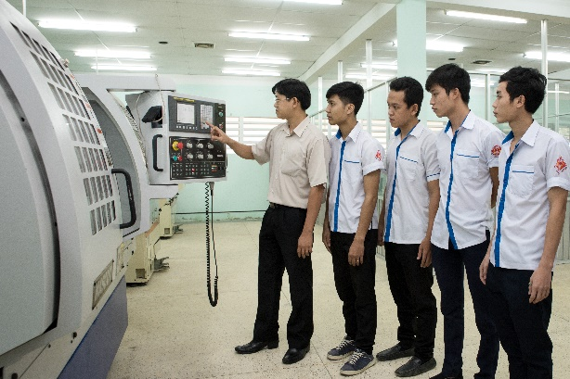
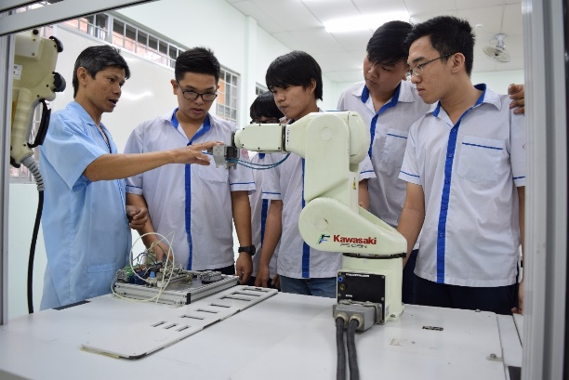

Xây dựng Trường Cao đẳng Lý Tự Trọng Thành phố Hồ Chí Minh có môi trường thân thiện, đủ năng lực cạnh tranh và hội nhập; Đáp ứng sự mong đợi của các bên liên quan bằng việc cung cấp các chương trình và dịch vụ tốt nhất; Phát triển thành cơ sở giáo dục nghề nghiệp chất lượng cao theo hướng tiên tiến, hiện đại, có vị trí xứng đáng tại Việt Nam và khu vực Asean.


